Zwickau
14. Mai 2018
PRESSEMITTEILUNG // WESTSÄCHSISCHE HOCHSCHULE ZWICKAU

Feldtests für Forschungsprojekt WindNODE beginnen in Marienthal – die Westsächsische Hochschule Zwickau (WHZ) informiert gemeinsam mit Partnern über Projektstand

Nach verschiedenen, eher am Schreibtisch stattfindenden Projektabschnitten, gehen die Forschungsarbeiten für WindNODE in die heiße Phase. Im Fokus umfassender Feldtests steht dabei das Niederspannungsnetz im Zwickauer Ortsteil Marienthal. Vor Ort soll die intelligente Netzsteuerung, als wichtiger Bestandteil zum Gelingen der Energiewenden, erforscht werden. Die gewonnenen Erkenntnisse präsentieren die WindNODE-Partner zukünftig im Kompetenz- und Innovationszentrum ubineum.

Waren die ersten Phasen des WindNODE-Forschungsprojektes noch abstrakt und eher theoretischer Natur, bringen die kommenden Wochen sichtbare Veränderungen und Baugeschehen mit sich. Prof. Dr.-Ing. Mirko Bodach, Leiter des Lehrstuhls für Elektrische Energietechnik / Regenerative Energien an der WHZ: „Nach einer Sortierungsphase zu Projektbeginn und der wichtigen konzeptionellen Arbeit erfolgt gerade die Entwicklung von Prototypen zur Vernetzung der unterschiedlichsten technischen Systeme. Denn am Ende müssen alle Anlagen die gleiche Sprache sprechen und miteinander kommunizieren können.“ Der Feldtest in Marienthal soll die Praxistauglichkeit der entwickelten Lösungen und Konzepte auf den Prüfstand stellen.

Dazu wird die Zwickauer Energieversorgung GmbH (ZEV), als weiterer Projektpartner, ab Ende Juni Anpassungen am Stromnetz in dem Zwickauer Ortsteil vornehmen. André Hentschel, Technischer Geschäftsführer der ZEV: „Die größte Veränderung wird die Errichtung eines intelligenten, weil regelbaren Transformators sein. Dieser ersetzt eine ältere Station und wird in Verbindung mit einem
100 kW Energiespeicher den Stromfluss im Marienthaler Teilnetz regeln.“ Den innovativen Speicher, der Unterschiede zwischen Stromerzeugung und -verbrauch puffern soll, liefert das SenerTec Center Sachsen e.K., welches ebenfalls am Forschungsprojekt beteiligt ist.

Um die Stromflüsse der neuen Station auch messen und Realdaten für den Betrieb von Speichern, Abnehmern und Einspeisern im Niederspannungsnetz zu
erhalten, wird an deren Abgängen sowie ausgewählten Kabelverteilern ein sogenanntes netzdienliches Messsystem errichtet. Dafür verantwortlich zeigt sich
der assoziierte WindNODE-Partner SPIE SAG GmbH. Weiterhin werden rund
170 moderne Messeinrichtung (Smart Meter) für ein abrechnungsrelevantes Messsystem installiert, das die Datenbasis und somit die Erkenntnisse plausibilisiert.

Um bestehende Lastprofile mit dem tatsächlichen Verbrauchsverhalten abzugleichen, werden außerdem ausgewählte Wohnungen bis zur letzten Steckdose vermessen. Hierfür hat die Westsächsische Wohn- und Baugenossenschaft eG (WeWoBau), deren Immobilien für den Feldtest ausgewählt wurden, mehrere Mieter als Testhaushalte gewinnen können. WeWoBau-Vorstand Mike Peters über die Auswirkungen für Mieter im Marienthaler Quartier: „Über die Testwohnungen hinaus wurden bzw. werden alle betroffenen Haushalte rechtzeitig von uns informiert. Die gemeinsam mit der ZEV und Hochschule entwickelten Lösungen werden jedoch zu keinerlei oder nur kurzzeitigen Einschränkungen führen.“

Ein solcher Lösungsansatz ist zum Beispiel die Integration von Stromspeichern in Gebäuden - mit unterschiedlichsten Zielstellungen wie Netzstabilisierung
oder Energieautarkie. Geplant ist, die Speicher im 3. Quartal 2018 in den Häusern zu verbauen. Im selben Zeitraum sollen auch zwei multifunktionale Ladepunkte errichtet werden, um mit der zielgerichteten, gesteuerten Fahrzeugbetankung die Belastung im Stromnetz regulieren zu können.

Im Jahr 2019 sieht der WindNODE Projektplan den Aufbau eines Monitoringsystems im ubineum – dem begehbaren Ort zur Dokumentation der Forschungsergebnisse – vor. Dazu werden sämtliche gewonnene Messdaten ins ubineum im ehemaligen Zwickauer Erlenbad übertragen. Neben dem Monitoring der gesamten Marienthaler-Modellregion wird auf diesem Wege auch die gezielte Steuerung der Lastflüsse ermöglicht.

Bis zum Projektende 2020 wollen die WindNODE-Partner unterschiedliche Projektziele realisieren. Basis dafür bilden zahlreiche Messgrößen und quantitative Aussagen aus der Forschungsarbeit. In Verbindung mit deren qualitativen Bewertung sollen Erkenntnisse für die zukünftige Dimensionierung und Planung von Niederspannungsnetzen und Gebäudeanschlüssen gewonnen werden. Darüber hinaus steht explizit der Betrieb von Quartiersnetzen und deren Flexibilitätsanforderungen im Zentrum der Betrachtungen.
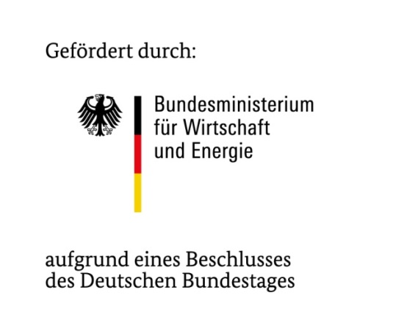

Kontakt:

Westsächsische Hochschule Zwickau

Thomas Hempel

Fakultät Elektrotechnik

Dr.-Friedrichs-Ring 2a

D-08056 Zwickau

Tel.: +49 (0) 375 / 536 – 1406

E-Mail: thomas.hempel@fh-zwickau

Internet: www.fh-zwickau.de

